MDVAL

DATOS GENERALES
Identificación del documento | DT-017_MOFICICACION_NORMAS
Título del documento | Pantalla de modificación de normas
Proyecto | MDVAL
Gerente
Área demandante
Director | Federico Martín Lara
Responsables | Área |  |  | Responsable
Responsables | Dirección |  |  | Federico Martín Lara
Control de versionado | Versión | Fecha | Autor |  | Comentarios
Control de versionado | 1.0 | 03/08/2021 | Federico Martín Lara |  | Versión inicial

Contenido
Introducción 3
Diseño de la pantalla 4
Arquitectura 5
Comportamiento de la pantalla 5
Lógica de la pantalla 7

Introducción
El presente documento define la pantalla de Alta/Modificación de normas.
Se activa mediante los botones de ALTA y MODIFICACIÓN de la pantalla de Definición de normas, descrita en DT-005_DEFINICION_NORMAS.

Diseño de la pantalla
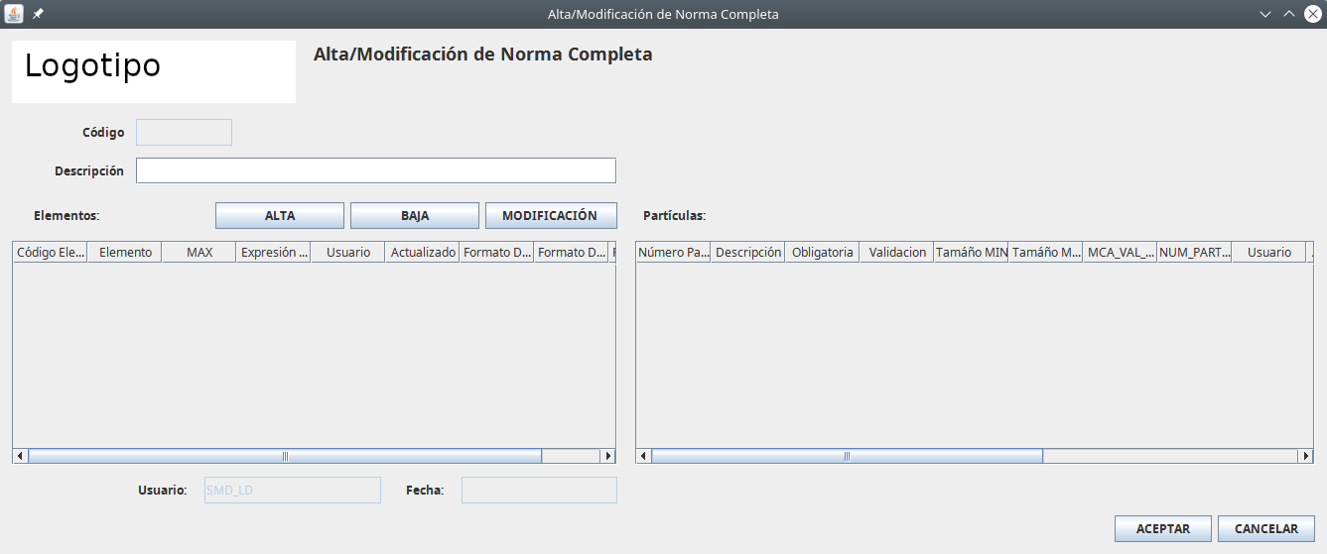

Arquitectura
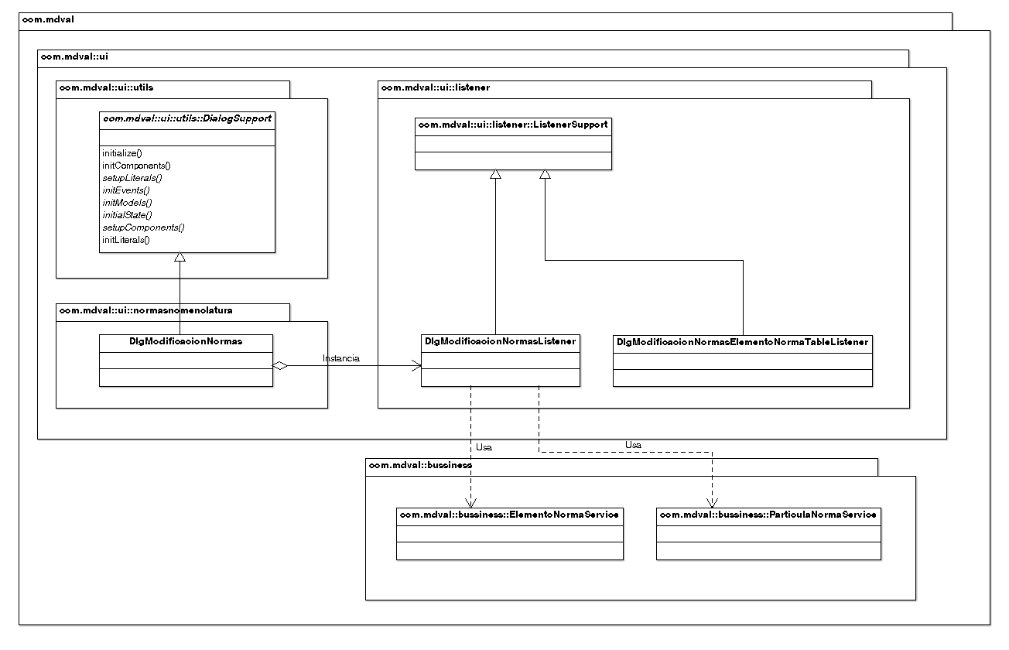

Comportamiento de la pantalla
Esta pantalla se utilizará para el mantenimiento de las normas, así como
seleccionar una norma
.
- En caso de modificación, la pantalla se carga con los datos de la
norma seleccionada. Solo se podrá cambiar la descripción de la
norma. Se cargarán los datos de la norma invocando al
procedimiento p_consulta_norma.

- Para cargar los elementos de una norma, se invocará al
procedimiento p_con_elem_norma.

- Cada vez que se selecciona un elemento, carga sus partículas
en la tabla, invocando al procedimiento
p_con_particulas_elemento.

- El botón cancelar cierra la pantalla.

- Se ampliará el tamaño de la ventana. Se situará la tabla de
Partículas debajo de la de Elementos y ampliará sus tamaños
para que se puedan ver mejor todos los campos.

- Mantener los botones de Alta, Baja y Modificación sin que
se realice ninguna acción al pulsarlos, para posteriormente
darles de funcionalidad.

Lógica de la pantalla
El listener de eventos DlgModificacionNormasListener se instancia en el método initEvents() de DlgModificacionNormas. También se instancia la clase de gestión de selección de filas de la tabla de elementos: DlgModificacionNormasElementoNormaTableListener.
Dentro de DlgModificacionNormasListener se define el método onLoad, que sirve para que al inicio se cargue las norma seleccionada. La llamada para el combo de elementos es consultaNorma de NormaService (llamada a p_consulta_norma).
El listener DlgModificacionNormasElementoNormaTableListener selecciona un elemento de la tabla e informa del evento a DlgModificacionNormasListener, el cual carga la lista de partículas del elemento, llamando al método consultarParticulasElemento del servicio ParticulaNormaService, que llama al procedimiento p_con_particulas_elemento.

